数据库设计说明书

（模板）

目 录

数据库设计说明书 1
（模板） 1
目 录 2
1 引言 3
1.1 编写目的 3
1.2 术语表 3
2 数据库环境说明 3
3 数据库的命名规则 4
4逻辑设计 4
5物理设计 4
4.1表汇总 4
4.2表设计 5
4.2.1 职工登录信息表 5
4.2.2 职工基本信息表 5
4.2.3部门信息表 6
4.2.4工资情况表 6
4.2.5扣款清单表 7
4.2.6补贴清单表 7
4.2.7职位工资变动表 8

引言

编写目的
为了提高资金管理的水平和工作效率，尽可能杜绝资金管理中各环节中可能出现的资金流失不明现象，需要引入信息管理系统加以管理，从该阶段开发正式进入软件的实际开发阶段，本阶段完成系统的大致设计并明确系统的数据结构与软件结构。本数据库设计说明书的目的就是进一步细化数据库设计阶段得出的软件总体概貌，把它在程序细节上加工。
预期读者为资金管理系统的开发人员、数据库设计人员、程序员。

术语表
序号 | 术语或缩略语 | 说明性定义
1 | B/S | 浏览器/服务器模式
2 | Mysql | 关系型数据库管理系统
3 | Tomcat | 轻量级Web应用服务器

数据库环境说明
项目 | 数据库系统 | 部署环境 | 设计工具 | 存放位置 | 说明
1 | 资金管理系统数据库 | WINDOWS | Oracle | Tomcat本地服务器 | 无

数据库的命名规则
1.所有数据库对象命名字母全部大写。如T_LOGIN_INFO
2.只能使用英文字母、下划线、数字进行命名，首位字符必须是英文字母。
3.命名中多个单词间采用下划线分隔。如部门人数：DEPARTMENT_EMP_NUMBER
4.数据库对象命名不能直接使用数据库保留关键字，但分段中可以使用。
5.数据库对象命名通常用能表示其内容或者含义的英文单词或其缩写表示，数字应尽量避免使用。
6.尽量采用一致的命名方式，都采用英文单词。

4逻辑设计
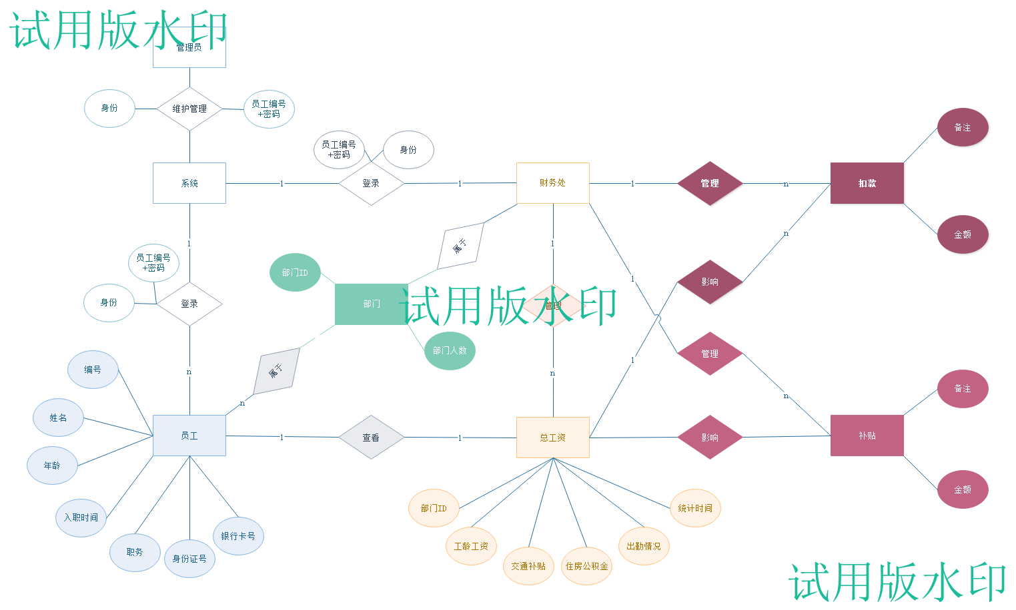
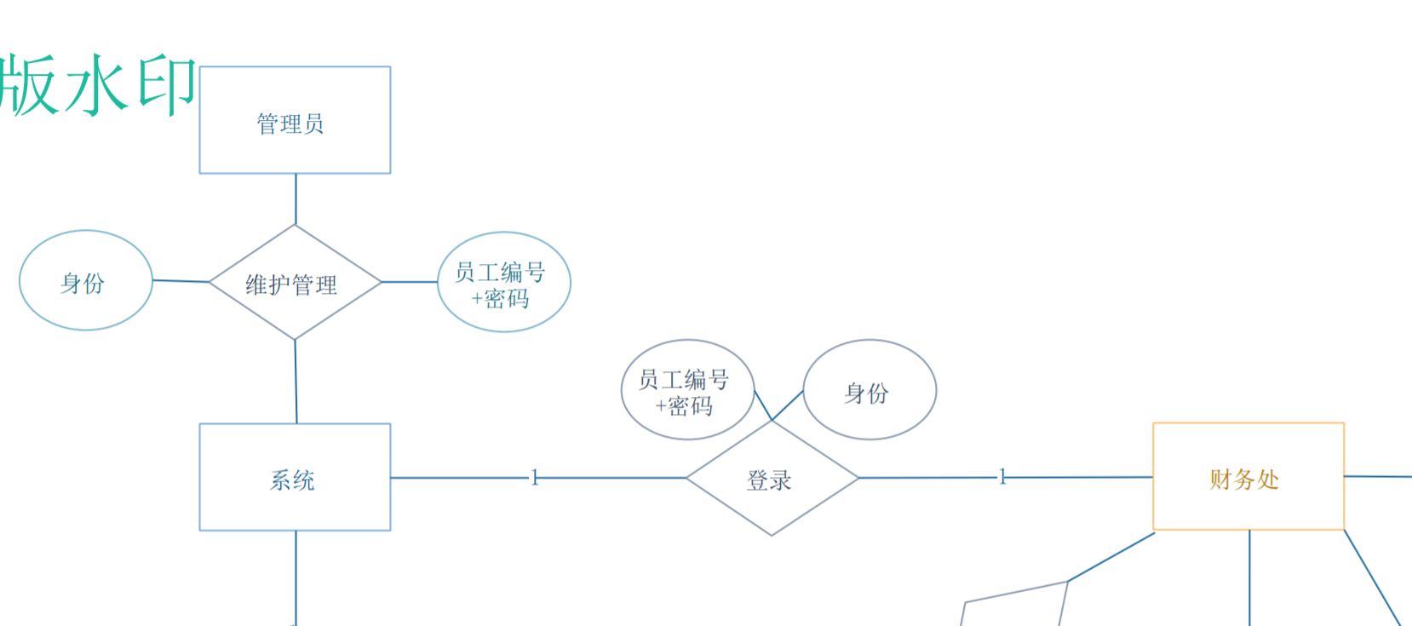

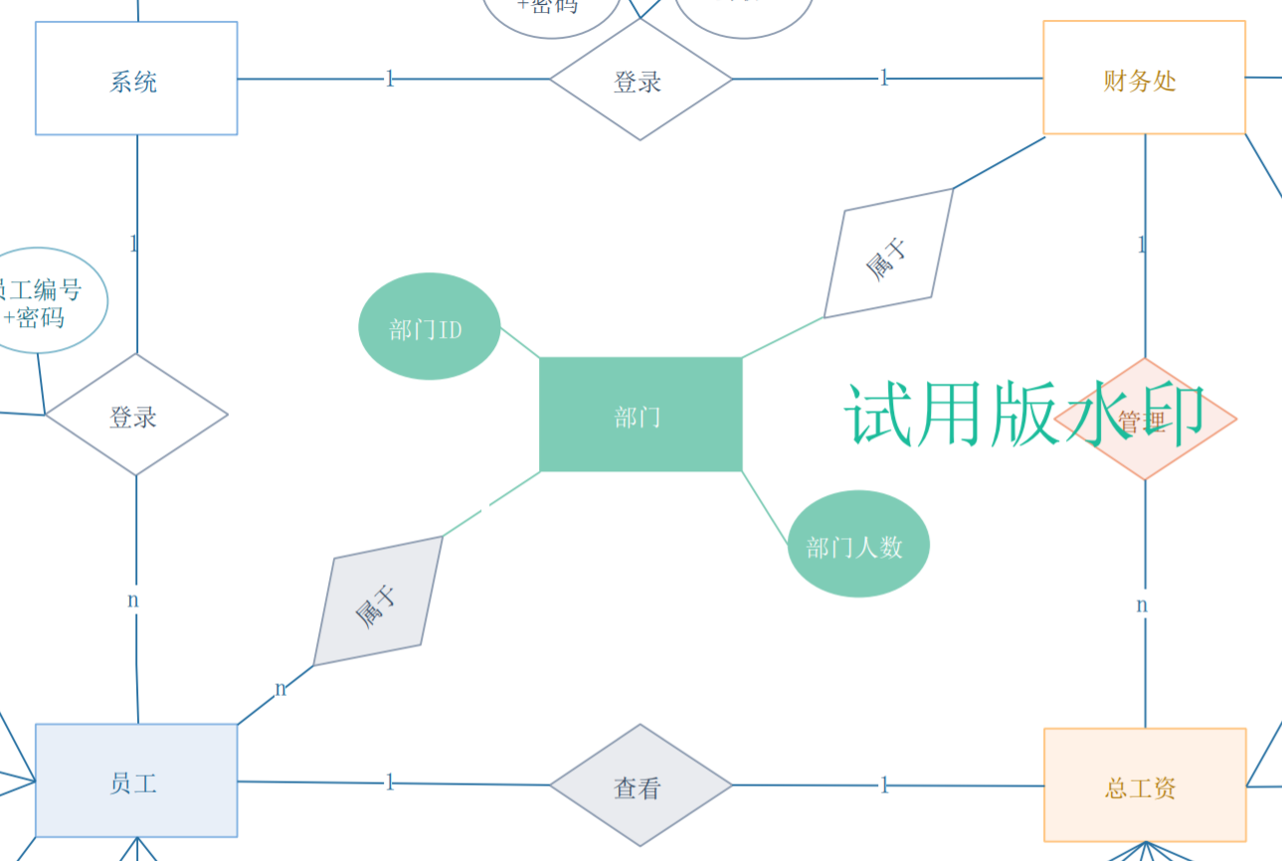

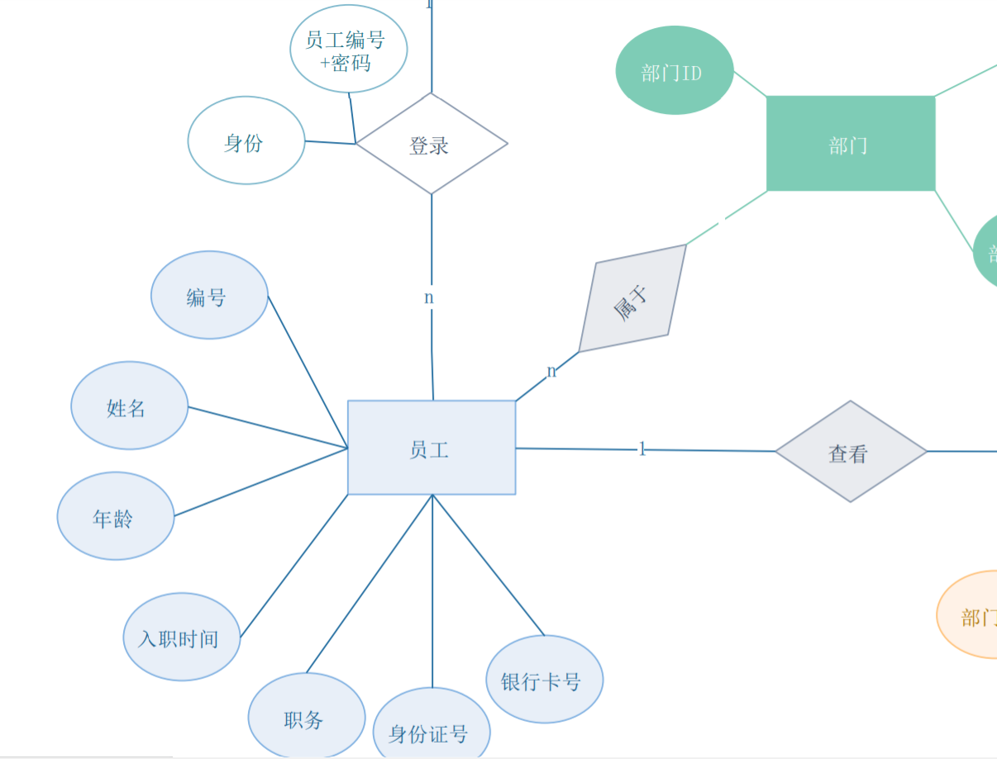

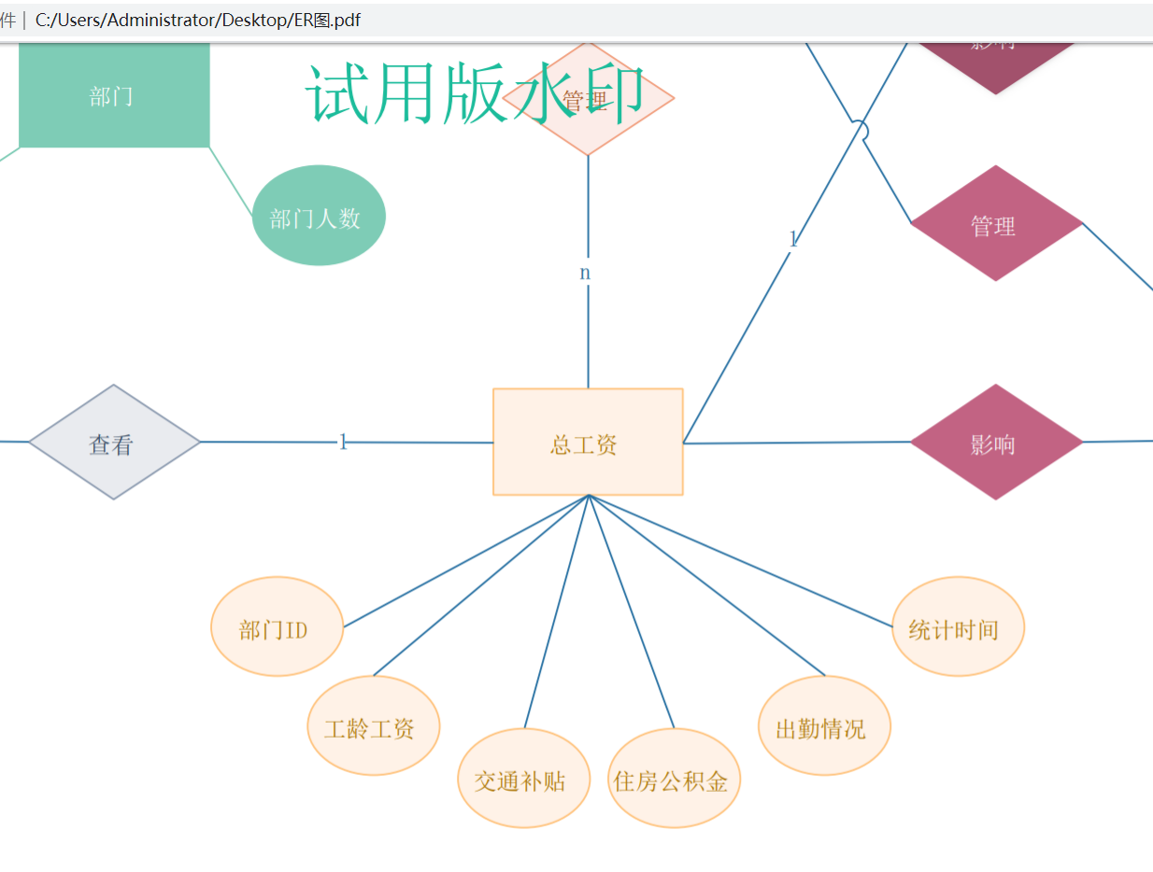

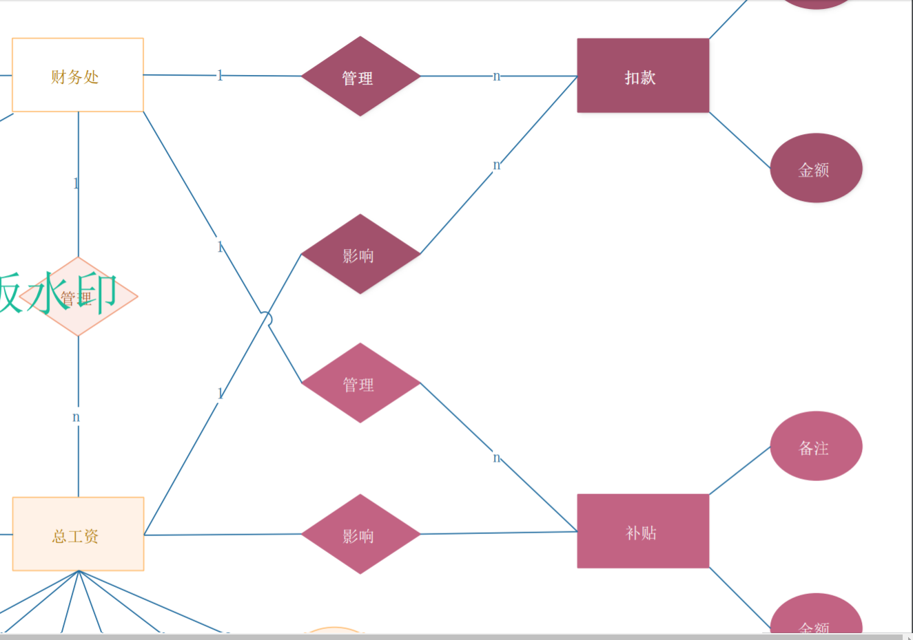

5物理设计

4.1表汇总

表名 | 说明
T_LOGIN_INFO | 职工登录信息表
T_EMPLOYEE_INFO | 职工基本信息表
T_DEPARTMENT_INFO | 部门信息表
T_SALARY | 工资情况
T_DEDUCTION_INFO | 扣款清单表
T_SUBSIDY_INFO | 补贴清单表
T_CHANGE_WAGE | 职位工资变动表

4.2表设计
4.2.1 职工登录信息表
表名称 | T_LOGIN_INFO（职工登录信息表）
字段名 | 类型 | 长度 | Not Null | 约束 | 中文注释
EMPLOYEE_NUM | 字符 | 15 | Not Null | PRIMARY KEY | 职工编号
EMPLOYEE_PASSWD | 字符 | 20 | Not Null | PRIMARY KEY | 密码
EMPLOYEE_IDENTITY | 字符 | 10 | Not Null | 无 | 用户身份
DEPARTMENT_ID | 字符 | 20 | Not Null | 无 | 部门ID
关键字 | EMPLOYEE_NUM，EMPLOYEE_PASSWD
外部关键字 | EMPLOYEE_NUM
索引 | 无
生存期 | 系统开始到系统结束
类型 | 堆组织表
4.2.2 职工基本信息表
表名称 | 职工基本信息表（T_EMPLOYEE_INFO）
字段名 | 类型 | 长度 | Not Null | 约束 | 中文注释
EMPLOYEE_NUM | 字符 | 15 | Not Null | PRIMARY KEY | 职工编号
EMPLOYEE_NAME | 字符 | 20 | Not Null | 无 | 职工姓名
EMPLOYEE_AGE | 整型 | 4 | Not Null | 无 | 年龄
EMPLOYEE_ENT  RY_TIME | 日期 | 20 | Not Null | 无 | 入职时间
DEPARTMENT_ID | 字符 | 20 | Not Null | 无 | 所属部门ID
EMPLOYEE_POST | 字符 | 20 | Not Null | 无 | 职务
EMPLOYEE_ID_NUM | 字符 | 18 | Not Null | UNIQUE | 身份证号
EMPLOYEE_BANK_ACCOUNT | 字符 | 20 | Not Null | UNIQUE | 银行账户
关键字 | EMPLOYEE_NUM
外部关键字 | DEPARTMENT_ID
索引 | 无
生存期 | 系统开始到系统结束
类型 | 堆组织表
4.2.3部门信息表
表名称 | 部门信息表(T_DEPARTMENT_INFO)
字段名 | 类型 | 长度 | Not Null | 约束 | 中文注释
DEPARTMENT_ID | 字符 | 20 | Not Null | PRIMARY KEY | 部门ID
DEPARTMENT_NAME | 字符 | 40 | Not Null | UNIQUE | 部门名称
DEPARTMENT_EMP_NUMBER | 整型 | 5 | Not Null | 无 | 部门人数
关键字 | DEPARTMENT_ID
外部关键字 | 无
索引 | 无
生存期 | 系统开始到系统结束
类型 | 堆组织表
4.2.4工资情况表
表名称 | 工资情况表(T_SALARY)
字段名 | 类型 | 长度 | Not Null | 约束 | 中文注释
EMPLOYEE_NUM | 字符 | 15 | Not Null | PRIMARY KEY | 职工编号
BASIC_SALARIES | 浮点型 | 10 | Not Null | 无 | 基础工资
DUTY_SALARIES | 浮点型 | 10 | Not Null | 无 | 职务工资
SENIORTY_SALARIES | 浮点型 | 10 | Not Null | 无 | 工龄工资
TRAFFIC_SUBSIDY | 浮点型 | 10 | Null | 无 | 交通补贴
OTHER_SUBSIDIES | 浮点型 | 10 | Null | 无 | 其他补贴
HOUSING_FUND | 浮点型 | 10 | Null | 无 | 住房公积金
ATTENDANCE_BONUS | 整型 | 5 | Not Null | 无 | 出勤情况
DEDUCTION_A | 浮点型 | 10 | Null | 无 | 扣款1
DEDUCTION_B | 浮点型 | 10 | Null | 无 | 扣款2
STATISTICAL_TIME | 日期 | 20 | Not Null | 无 | 统计时间
REAL_WAGES | 浮点型 | 10 | Not Null | 无 | 实发工资
关键字 | EMPLOYEE_NUM
外部关键字 | 无
索引 | 无
生存期 | 系统开始到系统结束
类型 | 堆组织表

4.2.5扣款清单表
表名称 | 扣款清单表（T_DEDUCTION_INFO）
字段名 | 类型 | 长度 | Not Null | 约束 | 中文注释
EMPLOYEE_NUM | 字符 | 15 | Not Null | PRIMARY KEY | 职工编号
EMPLOYEE_NAME | 字符 | 20 | Not Null | 无 | 职工姓名
DEDUCTION_REMARKS | 字符 | 100 | Null | 无 | 扣款备注
DEDUCTION_AMOUNTS | 浮点型 | 10 | Not Null | 无 | 扣款金额
关键字 | EMPLOYEE_NUM
外部关键字 | 无
索引 | 无
生存期 | 系统开始到系统结束
类型 | 堆组织表
4.2.6补贴清单表
表名称 | 补贴清单表（T_SUBSIDY_INFO）
字段名 | 类型 | 长度 | Not Null | 约束 | 中文注释
EMPLOYEE_NUM | 字符 | 15 | Not Null | PRIMARY KEY | 职工编号
EMPLOYEE_NAME | 字符 | 20 | Not Null | 无 | 职工姓名
SUBSIDY_REMARKS | 字符 | 100 | Null | 无 | 补贴备注
SUBSIDY_AMOUNTS | 浮点型 | 10 | Not Null | 无 | 补贴金额
关键字 | EMPLOYEE_NUM
外部关键字 | 无
索引 | 无
生存期 | 系统开始到系统结束
类型 | 堆组织表
4.2.7职位工资变动表
表名称 | 职位工资变动表（T_CHANGE_WAGE）
字段名 | 类型 | 长度 | Not Null | 约束 | 中文注释
EMPLOYEE_NUM | 字符 | 15 | Not Null | PRIMARY KEY | 职工编号
EMPLOYEE_NAME | 字符 | 20 | Not Null | 无 | 职工姓名
CHANGE_REMARKS | 字符 | 100 | Null | 无 | 变动备注
WAGES_PREVIOUS | 浮点型 | 10 | Not Null | 无 | 改动前工资
WAGES_LATER | 浮点型 | 10 | Not Null | 无 | 改动后工资
关键字 | EMPLOYEE_NUM
外部关键字 | 无
索引 | 无
生存期 | 系统开始到系统结束
类型 | 堆组织表

